2013年上海市奉贤区中考数学一模试卷
一、选择题：（本大题共6题，每题4分，满分24分）[每小题只有一个正确选项，在答题纸的相应题号的选项上用2B铅笔填涂]
1．（4分）把抛物线y＝x²向右平移2个单位得到的抛物线是（ ）
A．y＝x²+2 B．y＝x²﹣2 C．y＝（x+2）² D．y＝（x﹣2）²
2．（4分）在Rt△ABC中，∠C＝90°，a、b、c分别是∠A、∠B、∠C的对边，下列等式中，正确的是（ ）
A．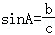 B．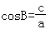 C．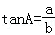 D．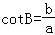
3．（4分）等腰直角三角形的腰长为，该三角形的重心到斜边的距离为（ ）
A．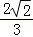 B． C． D．
4．（4分）若两个相似三角形的面积之比为1：4，则它们的周长之比为（ ）
A．1：2 B．1：4 C．1：5 D．1：16
5．（4分）如图，已知直线a∥b∥c，直线m、n与直线a、b、c分别交于点A、C、E、B、D、F，AC＝4，CE＝6，BD＝3，则BF＝（ ）
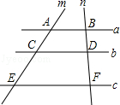
A．7 B．7.5 C．8 D．8.5
6．（4分）在两个圆中有两条相等的弦，则下列说法正确的是（ ）
A．这两条弦所对的弦心距相等
B．这两条弦所对的圆心角相等
C．这两条弦所对的弧相等
D．这两条弦都被垂直于弦的半径平分
二、填空题：（本大题共12题，每题4分，满分48分）【请将结果直接填入答题纸的相应位置】
7．（4分）二次函数y＝x²+3图象的顶点坐标是 ．
8．（4分）抛物线y＝ax²（a＞0）的图象一定经过 象限．
9．（4分）抛物线y＝（x﹣1）（x+5）的对称轴是：直线 ．
10．（4分）已知抛物线y＝x²﹣2x﹣3，它的图象在对称轴 的部分是下降的．
11．（4分）D、E分别是△ABC的边AB、AC的反向延长线上的点，如果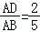，那么的值是 时，DE∥BC．
12．（4分）已知线段a＝3cm，c＝6cm，若线段c是线段a、b的比例中项，则b＝ cm．
13．（4分）已知三角形三边长为3、4、5，则最小角的正弦是 ．
14．（4分）在高为100米的楼顶测得地面上某十字路口的俯角为α，那么楼底到这十字路口的水平距离是 米．（用角α的三角比表示）
15．（4分）在Rt△ABC中，∠C＝90°，tanA＝，那么cotB的值为 ．
16．（4分）若⊙O的一条弦长为24，弦心距为5，则⊙O的直径长为 ．
17．（4分）如图，AB是⊙O的直径，点C、D在⊙O上，∠BOC＝110°，AD∥OC，则∠AOD＝ ．
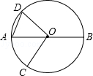
18．（4分）在Rt△ABC中，∠C＝90°，AB＝5，BC＝3，点D、E分别在BC、AC上，且BD＝CE，设点C关于DE的对称点为F，若DF∥AB，则BD的长为 ．
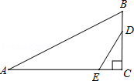
三、解答题：（本大题共7题，满分78分）
19．（10分）计算：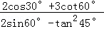．
20．（10分）如图，已知l₁∥l₂，点A、G、B、C分别在l₁和l₂上，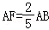．
（1）求的值；
（2）若，，用向量与表示．
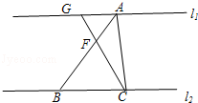
21．（10分）如图，已知在四边形ABCD中，AC⊥AB，BD⊥CD，AC与BD相交于点E，S_{△AED}＝9，S_{△BEC}＝25．
（1）求证：∠DAC＝∠CBD；
（2）求cos∠AEB的值．
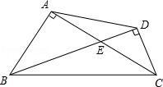
22．（10分）通过学习锐角三角比，我们知道在直角三角形中，一个锐角的大小与两条边长的比值是一一对应的，因此，两条边长的比值与角的大小之间可以相互转化．类似的，可以在等腰三角形中建立边角之间的联系．我们定义：等腰三角形中底边与腰的比叫做底角的邻对（can），如图（1）在△ABC中，AB＝AC，底角B的邻对记作canB，这时canB＝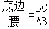，容易知道一个角的大小与这个角的邻对值也是一一对应的．根据上述角的邻对的定义，解下列问题：
（1）can30°＝ ；
（2）如图（2），已知在△ABC中，AB＝AC，canB＝，S_{△ABC}＝24，求△ABC的周长．
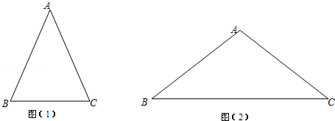
23．（12分）如图，已知在Rt△ABC中，∠ACB＝90°，CD⊥AB于D，E是AC的中点，DE的延长线与BC的延长线交于点F．
（1）求证：△FDC∽△FBD；
（2）求证：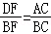．
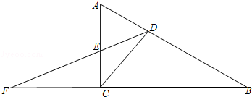
24．（12分）如图，已知直线y＝x与二次函数y＝x²+bx+c的图象交于点A、O，（O是坐标原点），点P为二次函数图象的顶点，OA＝，AP的中点为B．
（1）求二次函数的解析式；
（2）求线段OB的长；
（3）若射线OB上存在点Q，使得△AOQ与△AOP相似，求点Q的坐标．
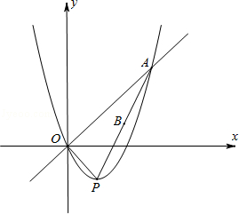
25．（14分）如图（1），已知∠MON＝90°，点P为射线ON上一点，且OP＝4，B、C为射线OM和ON上的两个动点（OC＞OP），过点P作PA⊥BC，垂足为点A，且PA＝2，连接BP．
（1）若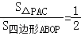时，求tan∠BPO的值；
（2）设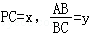，求y与x之间的函数解析式，并写出定义域；
（3）如图（2），过点A作BP的垂线，垂足为点H，交射线ON于点Q，点B、C在射线OM和ON上运动时，探索线段OQ的长是否发生变化？若不发生变化，求出它的值．若发生变化，试用含x的代数式表示OQ的长．
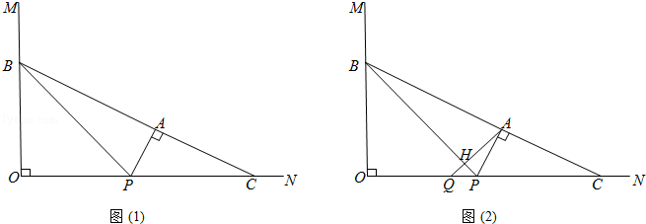

2013年上海市奉贤区中考数学一模试卷
参考答案与试题解析
一、选择题：（本大题共6题，每题4分，满分24分）[每小题只有一个正确选项，在答题纸的相应题号的选项上用2B铅笔填涂]
1．（4分）把抛物线y＝x²向右平移2个单位得到的抛物线是（ ）
A．y＝x²+2 B．y＝x²﹣2 C．y＝（x+2）² D．y＝（x﹣2）²
【考点】H6：二次函数图象与几何变换．菁优网版权所有
【分析】按照“左加右减，上加下减”的规律．
【解答】解：抛物线y＝x²向右平移2个单位得y＝（x﹣2）²．
故选：D．
【点评】主要是考查二次函数的平移．
2．（4分）在Rt△ABC中，∠C＝90°，a、b、c分别是∠A、∠B、∠C的对边，下列等式中，正确的是（ ）
A．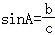 B．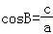 C．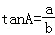 D．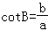
【考点】T1：锐角三角函数的定义．菁优网版权所有
【分析】先根据题意画出图形，再根据三角函数的定义解答即可．
【解答】解：根据三角函数的定义：
A、sinA＝，错误；
B、cosB＝，错误；
C、tanA＝，正确；
D、cotB＝，错误．
故选：C．
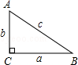
【点评】要注意，在三角形中，∠A、∠B、∠C所有对的边为a、b、c．
3．（4分）等腰直角三角形的腰长为，该三角形的重心到斜边的距离为（ ）
A．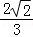 B． C． D．
【考点】K5：三角形的重心；KW：等腰直角三角形．菁优网版权所有
【分析】作等腰直角三角形底边上的高并根据勾股定理求解，再根据三角形重心三等分中线的性质即可求出．
【解答】解：如图，根据三线合一的性质，底边上的中线CD＝sin45°＝1，
∵三角形的重心到三角形顶点的距离等于中点距离的2倍，
∴重心到AB的距离＝1×＝．
故选：D．
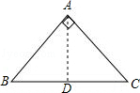
【点评】本题主要考查等腰三角形三线合一的性质和三角形重心的性质，熟练掌握定理是解题的关键．
4．（4分）若两个相似三角形的面积之比为1：4，则它们的周长之比为（ ）
A．1：2 B．1：4 C．1：5 D．1：16
【考点】S7：相似三角形的性质．菁优网版权所有
【分析】根据相似三角形的面积比等于相似比的平方，即可求得其相似比，又由相似三角形的周长的比等于相似比，即可求得答案．
【解答】解：∵两个相似三角形的面积之比为1：4，
∴它们的相似比为1：2，
∴它们的周长之比为1：2．
故选：A．
【点评】此题考查了相似三角形的性质．注意相似三角形的面积比等于相似比的平方，相似三角形的周长的比等于相似比．
5．（4分）如图，已知直线a∥b∥c，直线m、n与直线a、b、c分别交于点A、C、E、B、D、F，AC＝4，CE＝6，BD＝3，则BF＝（ ）
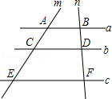
A．7 B．7.5 C．8 D．8.5
【考点】S4：平行线分线段成比例．菁优网版权所有
【分析】由直线a∥b∥c，根据平行线分线段成比例定理，即可得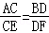，又由AC＝4，CE＝6，BD＝3，即可求得DF的长，则可求得答案．
【解答】解：∵a∥b∥c，
∴，
∵AC＝4，CE＝6，BD＝3，
∴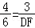，
解得：DF＝，
∴BF＝BD+DF＝3+＝7.5．
故选：B．
【点评】此题考查了平行线分线段成比例定理．题目比较简单，解题的关键是注意数形结合思想的应用．
6．（4分）在两个圆中有两条相等的弦，则下列说法正确的是（ ）
A．这两条弦所对的弦心距相等
B．这两条弦所对的圆心角相等
C．这两条弦所对的弧相等
D．这两条弦都被垂直于弦的半径平分
【考点】M2：垂径定理；M4：圆心角、弧、弦的关系．菁优网版权所有
【分析】在同圆和等圆中，相等的圆心角所对的弧相等，所对的弦也相等，但在不同圆中则应另当别论．
【解答】解：A、这两条弦所对的弦心距不一定相等，原说法错误，故本选项错误；
B、这两条弦所对的圆心角不一定相等，原说法错误，故本选项错误；
C、这两条弦所对的弧不一定相等，原说法错误，故本选项错误；
D、这两条弦都被垂直于弦的半径平分（垂径定理），原说法正确，故本选项正确；
故选：D．
【点评】本题考查了圆心角、弧、弦的关系，注意在同圆和等圆这个条件，不要盲目解答．
二、填空题：（本大题共12题，每题4分，满分48分）【请将结果直接填入答题纸的相应位置】
7．（4分）二次函数y＝x²+3图象的顶点坐标是 （0，3） ．
【考点】H3：二次函数的性质．菁优网版权所有
【分析】根据二次函数的性质，利用顶点式直接得出顶点坐标即可．
【解答】解：∵二次函数y＝x²+3，
∴二次函数y＝x²+3图象的顶点坐标是：（0，3）．
故答案为：（0，3）．
【点评】此题主要考查了利用二次函数顶点式求顶点坐标，此题型是中考中考查重点，同学们应熟练掌握．
8．（4分）抛物线y＝ax²（a＞0）的图象一定经过 一二 象限．
【考点】H3：二次函数的性质．菁优网版权所有
【分析】根据a＞0，抛物线开口方向向上，再确定出顶点为原点，然后解答即可．
【解答】解：∵a＞0，
∴抛物线开口方向向上，
又∵抛物线的顶点坐标为（0，0），
∴一定经过第一二象限．
故答案为：一二．
【点评】本题考查了二次函数的性质，是基础题．
9．（4分）抛物线y＝（x﹣1）（x+5）的对称轴是：直线 x＝﹣2 ．
【考点】HA：抛物线与x轴的交点．菁优网版权所有
【专题】11：计算题．
【分析】令y＝0求出抛物线与x轴的两交点坐标，找出两交点的中点横坐标，即可确定出抛物线对称轴．
【解答】解：令y＝0，得到x＝1或﹣5，
∵＝﹣2，
则抛物线的对称轴为直线x＝﹣2．
故答案为：x＝﹣2．
【点评】此题考查了抛物线与x轴的交点，熟练掌握二次函数的性质是解本题的关键．
10．（4分）已知抛物线y＝x²﹣2x﹣3，它的图象在对称轴 左侧 的部分是下降的．
【考点】H3：二次函数的性质．菁优网版权所有
【分析】本题实际上是判断抛物线的增减性，根据解析式判断开口方向，结合对称轴回答问题．
【解答】解：∵抛物线y＝x²﹣2x﹣3中，a＝1＞0，抛物线开口向上，
∴抛物线图象在对称轴左侧，y随x的增大而减小（下降）．
填：左侧．
【点评】根据抛物线的开口方向和对称轴，可判断抛物线的增减性．
11．（4分）D、E分别是△ABC的边AB、AC的反向延长线上的点，如果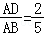，那么的值是 时，DE∥BC．
【考点】S4：平行线分线段成比例．菁优网版权所有
【专题】31：数形结合．
【分析】根据平行线分线段成比例的逆定理分析即可．
【解答】解：要使DE∥BC，则需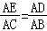＝．
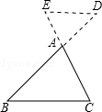
【点评】此题考查了平行线分线段成比例定理的逆定理．
12．（4分）已知线段a＝3cm，c＝6cm，若线段c是线段a、b的比例中项，则b＝ 12 cm．
【考点】S2：比例线段．菁优网版权所有
【分析】根据比例中项的定义，列出比例式即可求解．
【解答】解：根据比例中项的概念结合比例的基本性质，得：比例中项的平方等于两条线段的乘积，
所以c²＝ab，即6²＝3b，
解得b＝12．
故答案为：12．
【点评】此题考查了比例线段；理解比例中项的概念，注意线段不能是负数．
13．（4分）已知三角形三边长为3、4、5，则最小角的正弦是 ．
【考点】KS：勾股定理的逆定理；T1：锐角三角函数的定义．菁优网版权所有
【分析】根据三角形三边长可以判断三角形是直角三角形，再根据三角函数的定义就可以求解．
【解答】解：∵3²+4²＝5²，
∴这个三角形是直角三角形．
则最小角即3所对的角，它的正弦值是．
故答案为：．
【点评】本题可以考查锐角三角函数的定义即运用：在直角三角形中，锐角的正弦为对边比斜边，余弦为邻边比斜边，正切为对边比边．
14．（4分）在高为100米的楼顶测得地面上某十字路口的俯角为α，那么楼底到这十字路口的水平距离是 100cotα 米．（用角α的三角比表示）
【考点】TA：解直角三角形的应用﹣仰角俯角问题．菁优网版权所有
【专题】2B：探究型．
【分析】根据题意画出图形，利用锐角三角函数的定义直接进行解答即可．
【解答】解：如图所示，
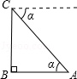
∵∠BAC＝α，BC＝100m，
∴AB＝BC•cotα＝100cotαm．
故答案为：100cotα．
【点评】本题考查的是解直角三角形的应用﹣仰角俯角问题，根据题意画出图形，利用数形结合求解是解答此题的关键．
15．（4分）在Rt△ABC中，∠C＝90°，tanA＝，那么cotB的值为 ．
【考点】T4：互余两角三角函数的关系．菁优网版权所有
【分析】一个角的余切值等于这个角的余角的正切值，据此作答即可．
【解答】解：∵∠C＝90°，
∴∠A和∠B互余，
∴cotB＝tanA＝．
故答案为：．
【点评】本题考查了互余两角的三角函数的关系，注意掌握一个角的余切值等于这个角的余角的正切值．
16．（4分）若⊙O的一条弦长为24，弦心距为5，则⊙O的直径长为 26 ．
【考点】KQ：勾股定理；M2：垂径定理．菁优网版权所有
【专题】11：计算题．
【分析】根据题意画出相应的图形，如图所示，由OC垂直于AB，利用垂径定理得到C为AB的中点，由AB的长求出AC的长，在直角三角形AOC中，由AC与OC的长，利用勾股定理求出OA的长，即可确定出圆O的直径长．
【解答】解：根据题意画出相应的图形，如图所示，
∵OC⊥AB，
∴AC＝BC＝AB＝12，
在Rt△AOC中，AC＝12，OC＝5，
根据勾股定理得：AO＝＝13，
则圆O的直径长为26．
故答案为：26
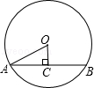
【点评】此题考查了垂径定理，以及勾股定理，熟练掌握垂径定理是解本题的关键．
17．（4分）如图，AB是⊙O的直径，点C、D在⊙O上，∠BOC＝110°，AD∥OC，则∠AOD＝ 40° ．
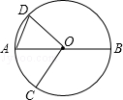
【考点】JA：平行线的性质；K7：三角形内角和定理；M1：圆的认识．菁优网版权所有
【专题】11：计算题．
【分析】根据三角形内角和定理可求得∠AOC的度数，再根据平行线的性质及三角形内角和定理即可求得∠AOD的度数．
【解答】解：∵∠BOC＝110°，∠BOC+∠AOC＝180°，
∴∠AOC＝70°，
∵AD∥OC，OD＝OA，
∴∠D＝∠A＝70°，
∴∠AOD＝180°﹣2∠A＝40°．
故答案为：40．
【点评】本题考查平行线性质、圆的认识及三角形内角和定理的运用．
18．（4分）在Rt△ABC中，∠C＝90°，AB＝5，BC＝3，点D、E分别在BC、AC上，且BD＝CE，设点C关于DE的对称点为F，若DF∥AB，则BD的长为 1 ．
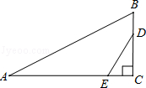
【考点】KF：角平分线的性质；P2：轴对称的性质；S4：平行线分线段成比例．菁优网版权所有
【分析】根据题意作出草图，根据勾股定理求出AC，根据轴对称的性质可得EF＝CE，根据两直线平行，同位角相等可得∠A＝∠EGF，利用相似三角形对应边成比例列式表示出GE，再表示出CG，然后根据平行线分线段成比例定理列式计算即可得解．
【解答】解：如图，设BD＝CE＝x，
∵∠C＝90°，AB＝5，BC＝3，
∴AC＝＝＝4，
∵点C关于DE的对称点为F，
∴EF＝CE＝x，
∵DF∥AB，
∴∠A＝∠EGF，
∴△ABC∽△GEF，
∴＝，
即＝，
解得GE＝x，
∴CG＝GE+CE＝x+x＝x，
∵DF∥AB，
∴＝，
即＝，
解得x＝1，
即BD＝1．
故答案为：1．
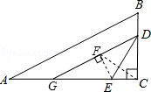
【点评】本题考查了平行线分线段成比例定理，轴对称的性质，相似三角形的判定与性质，难度不是很大，找准线段的对应关系是解题的关键，作出图形更形象直观．
三、解答题：（本大题共7题，满分78分）
19．（10分）计算：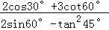．
【考点】T5：特殊角的三角函数值．菁优网版权所有
【分析】将cos30°＝，cot60°＝，sin60°＝，tan45°＝1分别代入，然后化简即可得出答案．
【解答】解：原式＝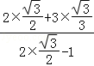
＝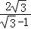
＝3+．
【点评】本题考查了特殊角的三角函数值，属于基础题，解答本题的关键是熟练记忆一些特殊角的三角函数值．
20．（10分）如图，已知l₁∥l₂，点A、G、B、C分别在l₁和l₂上，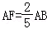．
（1）求的值；
（2）若，，用向量与表示．
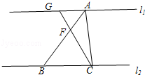
【考点】LM：*平面向量．菁优网版权所有
【分析】（1）根据平行线的性质可得＝，结合，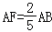即可得出答案；
（2）先表示出，结合（1）的结论即可得出．
【解答】解：（1）∵，
∴＝，
又∵l₁∥l₂，
∴＝＝．

（2）∵，，
∴＝﹣＝﹣，
∴＝＝（﹣）．
【点评】本题考查了平面向量的加减及平行线的性质，属于基础题，根据题意得出线段的比值是解答本题的关键．
21．（10分）如图，已知在四边形ABCD中，AC⊥AB，BD⊥CD，AC与BD相交于点E，S_{△AED}＝9，S_{△BEC}＝25．
（1）求证：∠DAC＝∠CBD；
（2）求cos∠AEB的值．
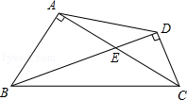
【考点】S9：相似三角形的判定与性质；T7：解直角三角形．菁优网版权所有
【分析】（1）先由∠BAC＝∠BDC＝90°与∠AEB＝∠DEC，证得△ABE∽△DCE；即可证得＝，又由∠AED＝∠BEC，证得△AED∽△BEC，故可得出∠DAC＝∠CBD；
（2）由（1）知△AED∽△BEC，根据相似三角形面积的比等于相似比的平方，即可求得AE与BE的比值，由锐角三角函数的定义即可得出结论．
【解答】（1）证明：∵AC⊥AB，BD⊥CD，
∴∠BAC＝∠BDC＝90°，
又∵∠AEB＝∠DEC，
∴△ABE∽△DCE，
∴＝，即＝，
又∵∠AED＝∠BEC，
∴△AED∽△BEC，
∴∠DAC＝∠CBD；

（2）解：∵△AED∽△BEC，S_{△AED}＝9，S_{△BEC}＝25，
∴＝＝，
∴在Rt△ABE中，cos∠AEB＝＝．
【点评】本题考查的是相似三角形的判定与性质，先根据题意得出△ABE∽△DCE是解答此题的关键．
22．（10分）通过学习锐角三角比，我们知道在直角三角形中，一个锐角的大小与两条边长的比值是一一对应的，因此，两条边长的比值与角的大小之间可以相互转化．类似的，可以在等腰三角形中建立边角之间的联系．我们定义：等腰三角形中底边与腰的比叫做底角的邻对（can），如图（1）在△ABC中，AB＝AC，底角B的邻对记作canB，这时canB＝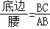，容易知道一个角的大小与这个角的邻对值也是一一对应的．根据上述角的邻对的定义，解下列问题：
（1）can30°＝ ；
（2）如图（2），已知在△ABC中，AB＝AC，canB＝，S_{△ABC}＝24，求△ABC的周长．
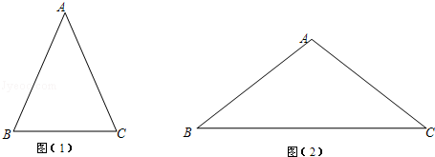
【考点】KH：等腰三角形的性质；KQ：勾股定理；T7：解直角三角形．菁优网版权所有
【专题】23：新定义．
【分析】（1）过点A作AD⊥BC于点D，根据∠B＝30°，可得出BD＝AB，结合等腰三角形的性质可得出BC＝AB，继而得出canB；
（2）过点A作AE⊥BC于点E，根据canB＝，设BC＝8x，AB＝5x，再由S_{△ABC}＝24，可得出x的值，继而求出周长．
【解答】解：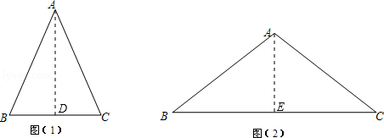
（1）过点A作AD⊥BC于点D，
∵∠B＝30°，
∴cos∠B＝＝，
∴BD＝AB，
∵△ABC是等腰三角形，
∴BC＝2BD＝AB，
故can30°＝＝；

（2）过点A作AE⊥BC于点E，
∵canB＝，则可设BC＝8x，AB＝5x，
∴AE＝＝3x，
∵S_{△ABC}＝24，
∴BC×AE＝12x²＝24，
解得：x＝，
故AB＝AC＝5，BC＝8，
从而可得△ABC的周长为18．
【点评】本题考查了解直角三角形及勾股定理的知识，解答本题的关键是熟练掌握等腰三角形的性质，表示出各个边的长度．
23．（12分）如图，已知在Rt△ABC中，∠ACB＝90°，CD⊥AB于D，E是AC的中点，DE的延长线与BC的延长线交于点F．
（1）求证：△FDC∽△FBD；
（2）求证：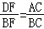．
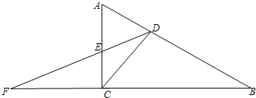
【考点】S9：相似三角形的判定与性质．菁优网版权所有
【专题】14：证明题．
【分析】（1）根据直角三角形斜边上中线性质求出DE＝EC，推出∠EDC＝∠ECD，求出∠FDC＝∠B，根据∠F＝∠F证△FBD∽△FDC，即可；
（2）由（1）可知FBD∽△FDC，所以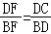，由已知条件可证明△BDC∽△BCA所以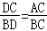即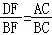．
【解答】（1）证明：∵CD⊥AB，
∴∠ADC＝90°，
∵E是AC的中点，
∴DE＝EC，
∴∠EDC＝∠ECD，
∵∠ACB＝90°，∠BDC＝90°
∴∠ECD+∠DCB＝90°，∠DCB+∠B＝90°，
∴∠ECD＝∠B，
∴∠FDC＝∠B，
∵∠F＝∠F，
∴△FBD∽△FDC；

（2）∵△FBD∽△FDC，
∴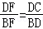，
∵△BDC∽△BCA，
∴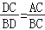，
∴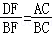．
【点评】本题考查了相似三角形的判定和性质以及直角三角形斜边上的中线等于斜边的一半，解题的关键是由相似得到比例式．
24．（12分）如图，已知直线y＝x与二次函数y＝x²+bx+c的图象交于点A、O，（O是坐标原点），点P为二次函数图象的顶点，OA＝，AP的中点为B．
（1）求二次函数的解析式；
（2）求线段OB的长；
（3）若射线OB上存在点Q，使得△AOQ与△AOP相似，求点Q的坐标．
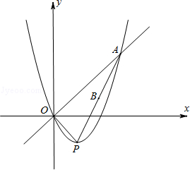
【考点】HF：二次函数综合题．菁优网版权所有
【分析】（1）由点A在直线y＝x上，可知A的横纵坐标相等，又因为OA＝3，所以可以求出A的坐标，再把O和A的坐标代入y＝x²+bx+c，求出b和c的值即可求出函数的解析式；
（2）用配方法求出顶点P的坐标，再利用勾股定理求出OP的长和AP的长，利用勾股定理的逆定理即可判定三角形AOP的形状，进而求出OB的长；
（3）若△AOQ与△AOP相似，则①△AOP∽△OQA或②△AOP∽△OAQ，根据相似三角形的性质得到比例式，求出满足题意的OQ值即可．
【解答】解：（1）∵点A在直线y＝x上，且OA＝3，
∴A点的坐标是（3，3，）
∵点O（0，0），A（3，3）在函数y＝x²+bx+c的图象上，
∴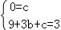，
解得：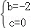，
故二次函数的解析式是y＝x²﹣2x；

（2）∵y＝x²﹣2x＝（x﹣1）²﹣1，
∴顶点P的坐标为（1，﹣1）
∴PO＝＝，AP＝2，
∴AO²+PO²＝AP²，
∴∠AOP＝90°，
∴△AOP是直角三角形，
∵B为AP的中点，
∴OB＝；

（3）∵∠AOP＝90°，B为AP的中点，
∴OB＝AB，
∴∠AOB＝∠OAB，
若△AOQ与△AOP相似，
则①△AOP∽△OQA时，
∴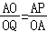，
∴OQ₁＝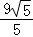；
②△AOP∽△OAQ时，
∴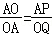，
∴OQ₂＝2，
∵点P的坐标为（1，﹣1），A点的坐标是（3，3，），B为AP的中点，
∴B点的横坐标＝＝2，纵坐标＝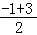＝1，
∴B点的坐标为（2，1），
∴Q₁（，），Q₂（4，2）
即点Q的坐标分别是Q₁（，），Q₂（4，2）．
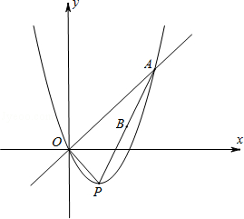
【点评】本题考查了用待定系数法求二次函数的解析式、二次函数的顶点坐标、勾股定理以及逆定理的运用以及相似三角形的判定和性质，解题时也要注意分类讨论数学思想的运用，题目的综合性很强，难度中等．
25．（14分）如图（1），已知∠MON＝90°，点P为射线ON上一点，且OP＝4，B、C为射线OM和ON上的两个动点（OC＞OP），过点P作PA⊥BC，垂足为点A，且PA＝2，连接BP．
（1）若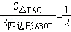时，求tan∠BPO的值；
（2）设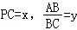，求y与x之间的函数解析式，并写出定义域；
（3）如图（2），过点A作BP的垂线，垂足为点H，交射线ON于点Q，点B、C在射线OM和ON上运动时，探索线段OQ的长是否发生变化？若不发生变化，求出它的值．若发生变化，试用含x的代数式表示OQ的长．
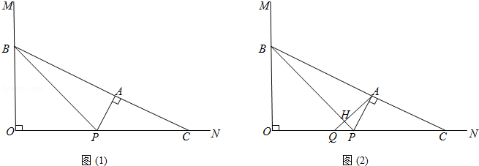
【考点】SO：相似形综合题．菁优网版权所有
【分析】（1）根据有两对角相等的三角形相似可证明△CAP∽△COB，由相似三角形的性质可知：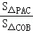＝（）²，在由已知条件可求出OB的长，由正切的定义计算即可；
（2）作AE⊥PC于E，易证△PAE∽△PCA，根据相似三角形的性质：对应边的比值相等PE＝，再利用平行线的性质即可得到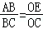，所以y＝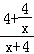，整理即可得到求y与x之间的函数解析式，并写出定义域即可；
（3）点B、C在射线OM和ON上运动时，探索线段OQ的长不发生变化，由△PAH∽△PBA得：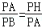，即PA²＝PH•PB，由△PHQ∽△POB得：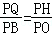即PQ•PO＝PH•PB，所以PA²＝PQ•PO，再由已知数据即可求出OQ的长．
【解答】解：（1）∵PA⊥BC，
∴∠CAP＝90°
∴∠CAP＝∠0＝90°，
又∵∠ACP＝∠OCB，
∴△CAP∽△COB，
∴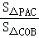＝（）²，
∵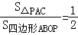，
∴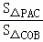＝，
∴（）²＝，
∵AP＝2，
∴OB＝2，
在Rt△OBP中，tan∠OPB＝＝；
（2）作AE⊥PC于E，
∴∠AEP＝∠CAP＝90°
∵∠APE＝∠CPA，
∴△PAE∽△PCA，
∴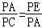，
∴2²＝PE•x，
∴PE＝，
∵∠MON＝∠AEC，
∴AE∥OM，
∴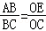，
∴y＝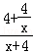，
整理得：y＝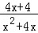（x＞2）；
（3）点B、C在射线OM和ON上运动时，探索线段OQ的长不发生变化，
理由如下：由△PAH∽△PBA得：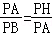，即PA²＝PH•PB，
由△PHQ∽△POB得：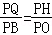即PQ•PO＝PH•PB，
∴PA²＝PQ•PO，
∵PA＝2，PO＝4，
∴PQ＝1，
∴OQ＝3，
即点B、C在射线OM和ON上运动时，线段OQ的长不发生变化，长度是3．
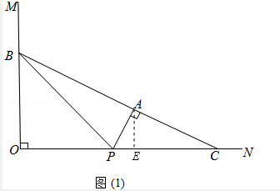
【点评】本题考查了相似三角形的判定和性质、锐角三角函数的定义、平行线的判定和性质、由比例式引出的线段之间的函数关系，题目的综合性综合性很强，特别是第三问的动点问题是中考题中的难点．

